Windows CA 证书服务器配置(一) —— Microsoft 证书服务安装
安装准备：插入Windows Server 2003 系统安装光盘
添加IIS组件：
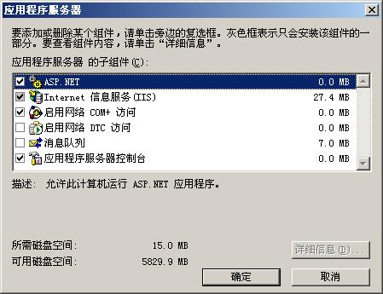
点击‘确定’，安装完毕后，查看IIS管理器，如下：
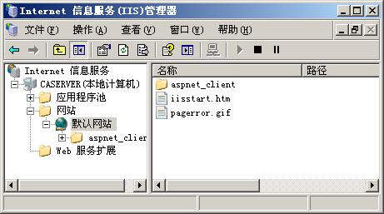
添加‘证书服务’组件：
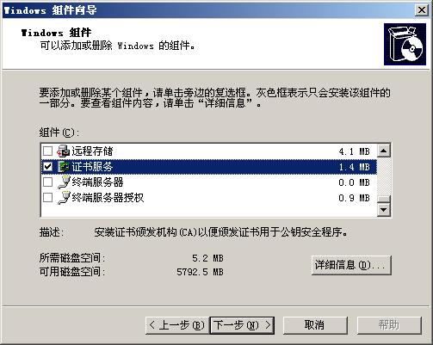
如果您的机器没有安装活动目录，在勾选以上‘证书服务’时，将弹出如下窗口：
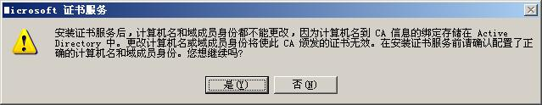
由于我们将要安装的是独立CA，所以不需要安装活动目录，点击‘是’，窗口跳向如下：
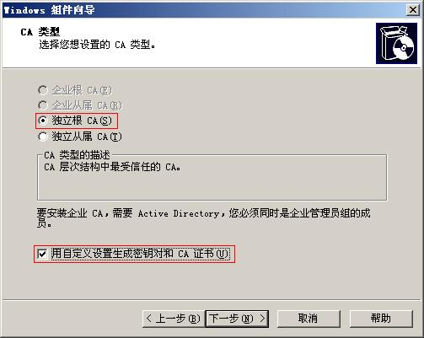
默认情况下，‘用自定义设置生成密钥对和CA证书’没有勾选，我们勾选之后点击‘下一步’可以进行密钥算法的选择：
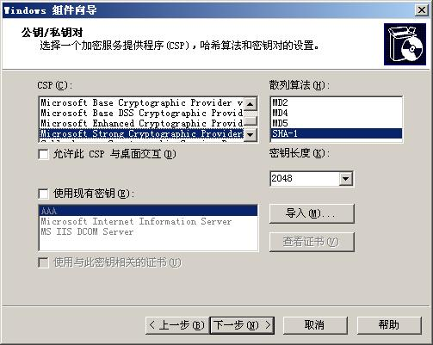
Microsoft 证书服务的默认CSP为：Microsoft Strong Cryptographic Provider，默认散列算法：SHA-1，密钥长度：2048——您可以根据需要做相应的选择，这里我们使用默认。点击‘下一步’：
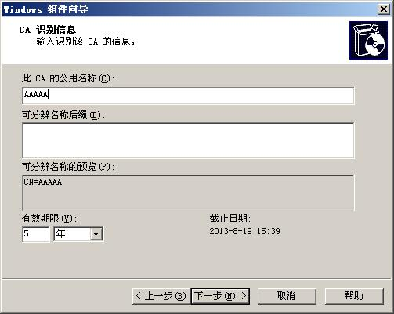
填写CA的公用名称（以AAAAA为例），其他信息（如邮件、单位、部门等）可在‘可分辨名称后缀’中添加，有效期限默认为5年（可根据需要作相应改动，此处默认）。
点击‘下一步’：
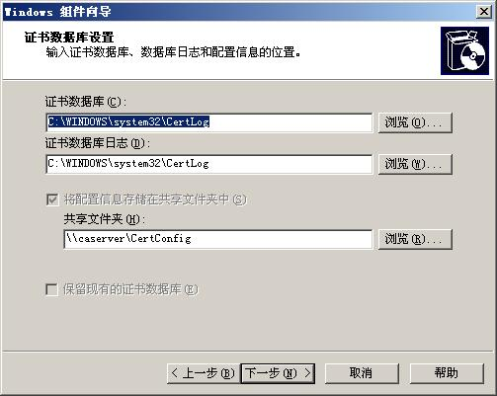
点击‘下一步’进入组件的安装，安装过程中可能弹出如下窗口：
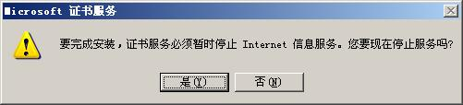
单击‘是’，继续安装，可能再弹出如下窗口：
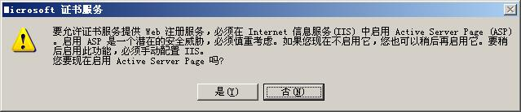
由于安装证书服务的时候系统会自动在IIS中（这也是为什么必须先安装IIS的原因）添加证书申请服务，该服务系统用ASP写就，所以必须为IIS启用ASP功能，点击‘是’继续安装：
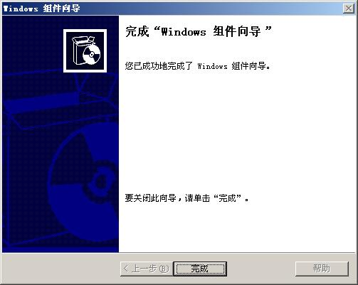
‘完成’证书服务的安装。
开始 》》》 管理工具 》》》 证书颁发机构，打开如下窗口：
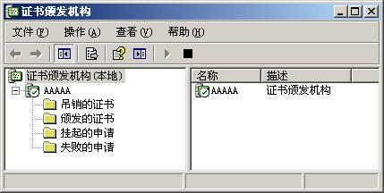
我们已经为服务器成功配置完公用名为AAAAA的独立根CA，Web服务器和客户端可以通过访问该服务器的IIS证书申请服务申请相关证书。
此时该服务器（CA）的IIS下多出以下几项：
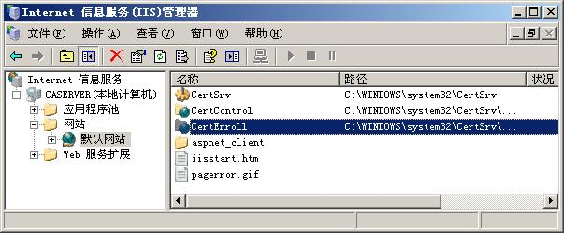
我们可以通过在浏览器中输入以下网址进行数字证书的申请：
http://hostname/certsrv或http://hostip/certsrv
申请界面如下：
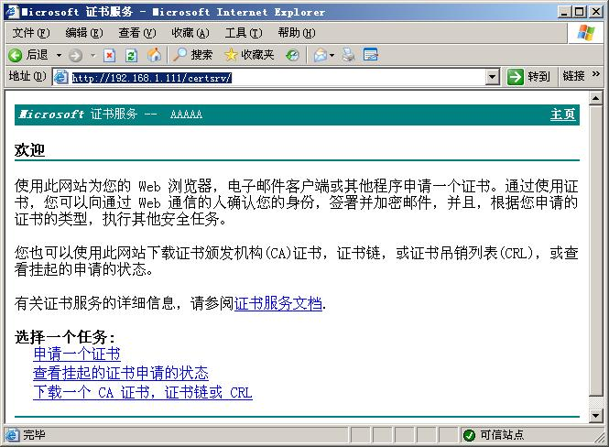

Windows CA 证书服务器配置(二) —— 申请数字证书
在IE地址栏中输入证书服务系统的地址，进入服务主页：
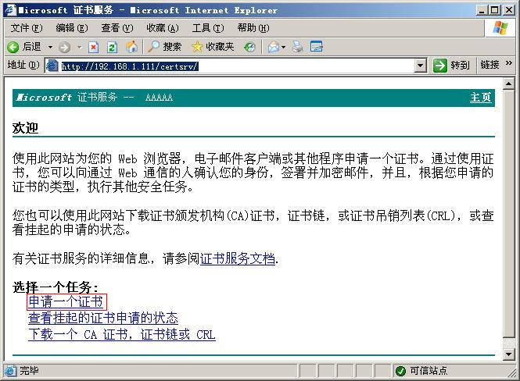
点击‘申请一个证书’进入申请页面：
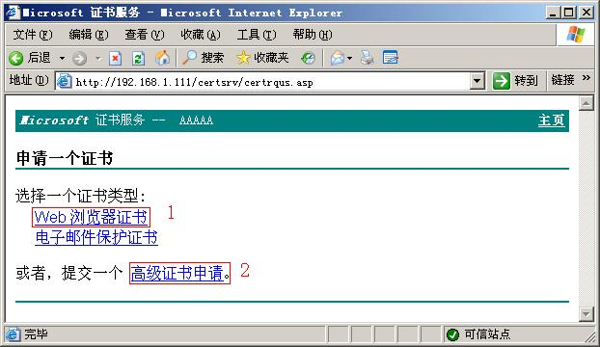
如果证书用作客户端身份认证，则可点击‘Web浏览器证书’或‘高级证书申请’，一般用户申请‘Web浏览器证书’即可，‘高级证书申请’里有更多选项，也就有很多专业术语，高级用户也可点击进入进行申请。
这里我们以点击申请‘Web浏览器证书’为例：
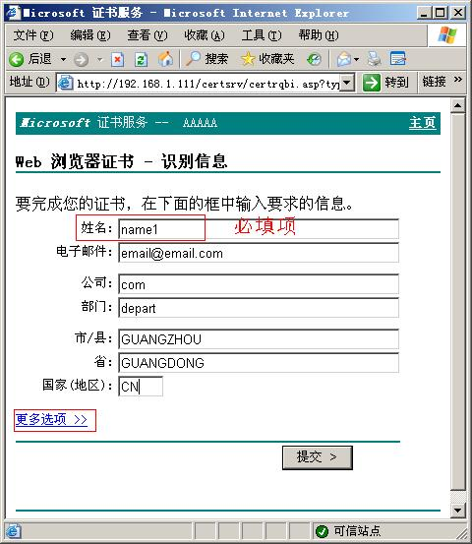
申请‘Web浏览器证书’，‘姓名’是必填项，其他项目可不填，但由于CA服务器的管理员是根据申请人的详细信息决定是否颁发的，所以请尽量多填，并且填写真实信息，因为CA管理员会验证申请人的真实信息，然后进行颁发。
需注意的一点是，‘国家（地区）’需用国际代码填写，CN代表中国。
如果想查看更多选项，请点击‘更多选项’：
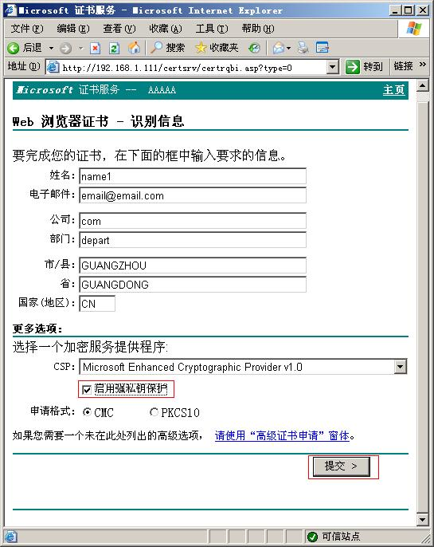
在‘更多选项’里，默认的CSP为Microsoft Enhanced Cryptographic Provider v1.0，选择其他CSP不会对认证产生影响。
默认情况下‘启用强私钥保护’并没有勾选上，建议将它勾选上，点击提交后就会让申请人设置证书的安全级别，如果不将安全级别设置为高级并用口令进行保护，则只要机器上装有该证书，任何人都可以用它作为认证，所以建议将证书设置为高级安全级别，用口令进行保护。以下将作相应操作，点击‘提交’：
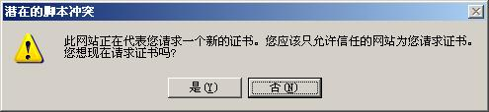
单击‘是’：
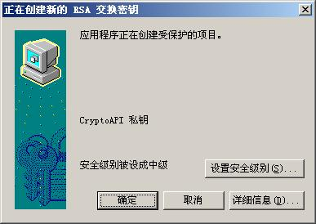
单击‘设置安全级别’：
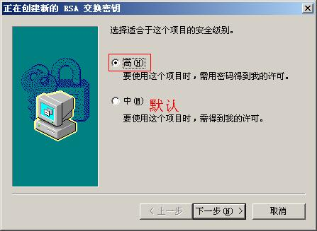
将安全级别设置为‘高’，单击‘下一步’后会弹出口令设置窗口：
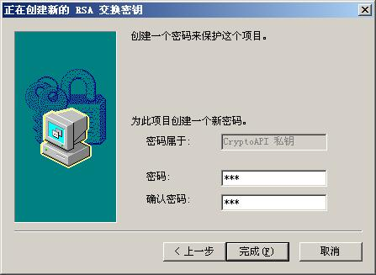
输入口令，对证书进行加密，并记住密码，因为在以后调用该证书的时候，浏览器会弹出输入密码的窗口。
单击‘完成’：
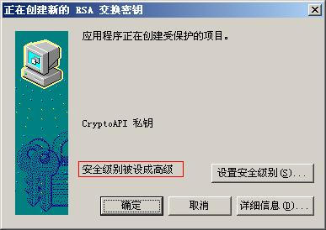
单击‘确定’，浏览器页面跳向如下：
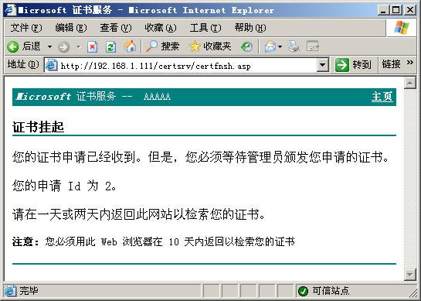
到这一步，申请人已经向CA服务器发送证书信息，并等待CA管理员对其进行核对，然后决定是否要颁发，如果CA管理员核对信息后决定颁发此证书，则申请人在其颁发之后再次访问该系统：
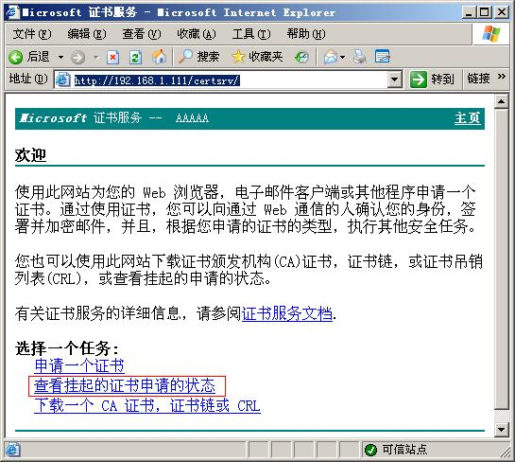
点击‘查看挂起的证书申请状态’：
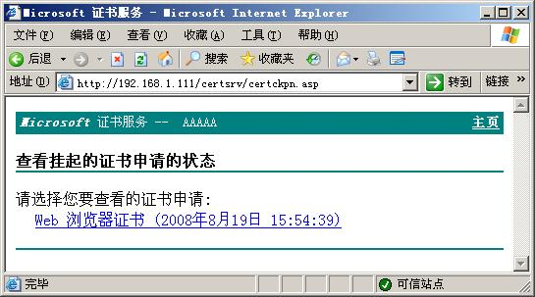
该页面证明CA管理员已经颁发了申请人的证书，点击进入证书安装页面：
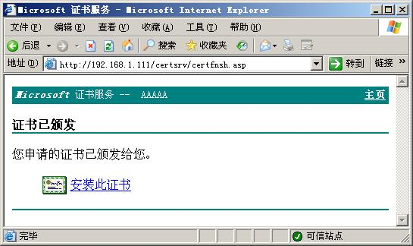
点击‘安装此证书’：
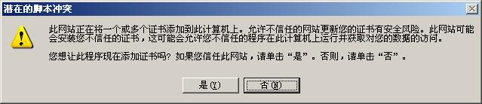
您应该已经信任CA机构，所以请单击‘是’：
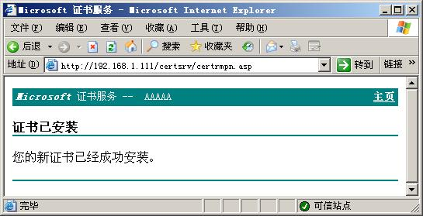
您已经成功安装数字证书。
如果要找回您刚才安装的数字证书，请单击浏览器上的：工具 》》》 Internet选项 》》》 内容 》》》 证书，弹出如下窗口：
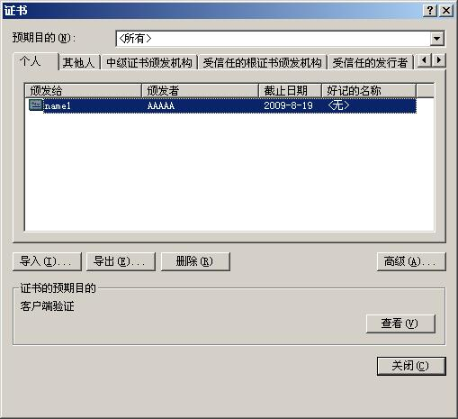
此时您已经发现，在证书个人存储区内已经安装了您刚刚申请并成功安装的证书。
单击‘查看’：
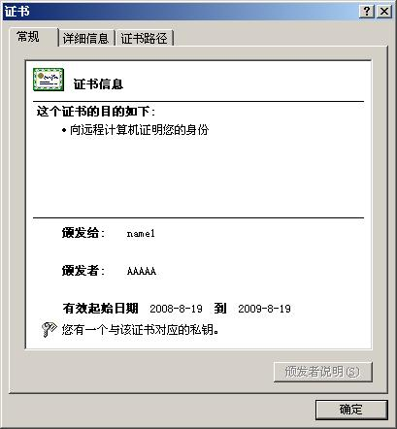
这就是您的数字证书了。

Windows CA 证书服务器配置(三) —— CA 证书颁发
开始 》》》 管理工具 》》》 证书颁发机构：
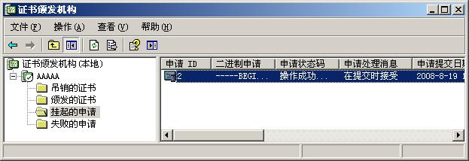
在‘挂起的申请’里已经存在申请挂起等待颁发的证书（如图ID=2）。
右键点击挂起的证书 》》》 所有任务 》》》 颁发：
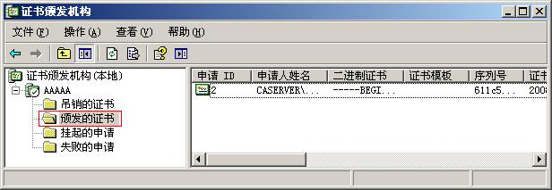
刚才的挂起证书已经存入‘颁发的证书’存储区。此时，申请人若在登陆证书申请系统，并查看挂起，就会获取相应的证书。

Windows CA 证书服务器配置（四） —— Web 服务器配置（1）
安装好IIS，并将其打开（这里用‘默认网站’为例）
右键点击‘默认网站’ 》》》 属性：
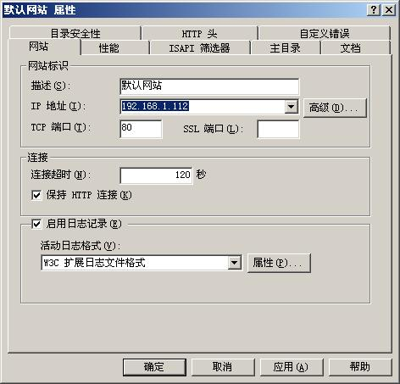
选择‘目录安全性’选项卡：
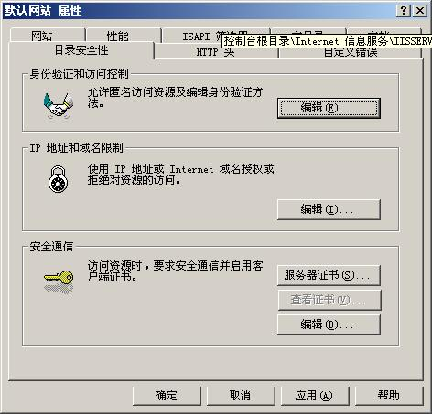
图中‘查看证书’为灰色不可用，说明我们还未为‘默认网站’配置数字证书。
单击‘服务器证书’，弹出如下窗口：
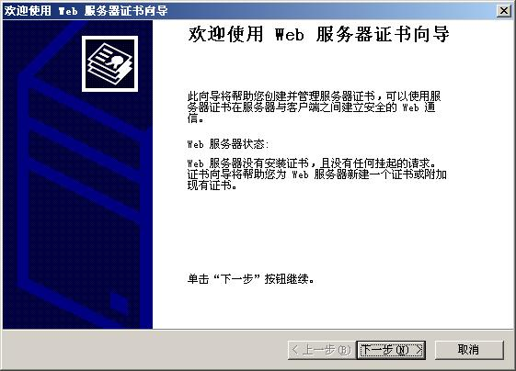
单击‘下一步’：
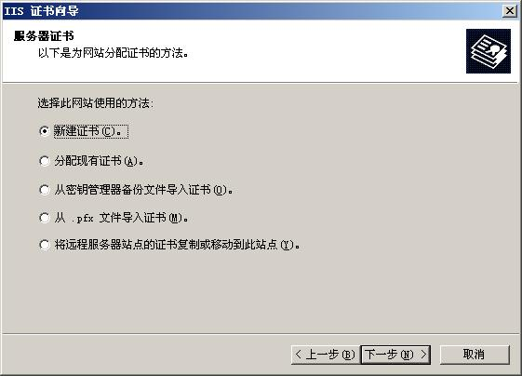
由于之前并为配置过数字证书，所以应选择‘新建证书’。如果以前配置过数字证书，并且数字证书仍然可用，则选择‘分配现有证书’即可。
单击‘下一步’：
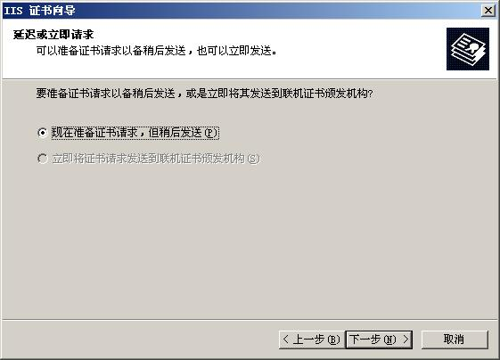
单击‘下一步’：
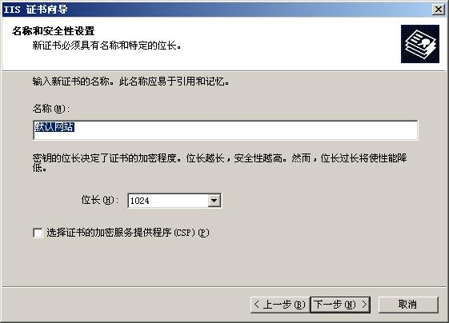
名称可以根据需要更改，不影响证书的使用。位长默认为1024，一般已经足够安全，数值越大就越安全，但是数值越大系统的处理速度就会越慢。
直接单击‘下一步’：
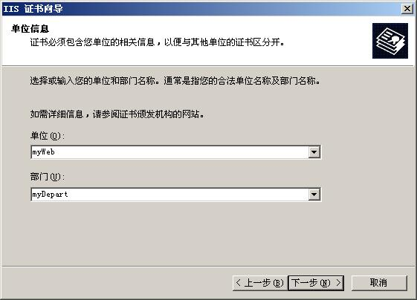
单位、部门请填写真实并能够被证实的信息，因为CA管理员会根据这些信息进行审核。
单击‘下一步’：
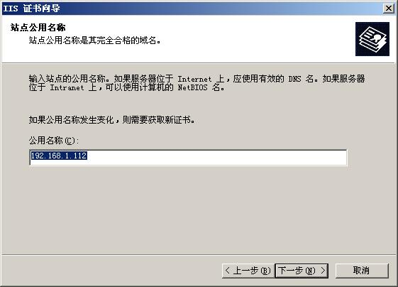
这一步很关键。公用名称不能随便更改，只能是该网站的DNS，如果尚未申请DNS则可以用IP地址代替。默认情况下是服务器的计算机名，但这种情况只适合于企业机构（AD管理），我们要配置的是独立机构，所以公用名只能是DNS或IP地址。
单击‘下一步’：
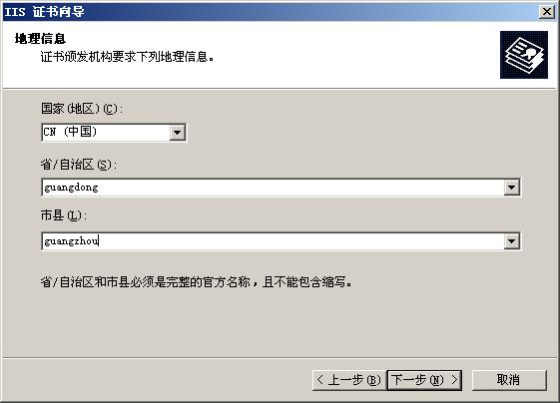
这些信息也将是CA管理员的审核对象。
单击‘下一步’：
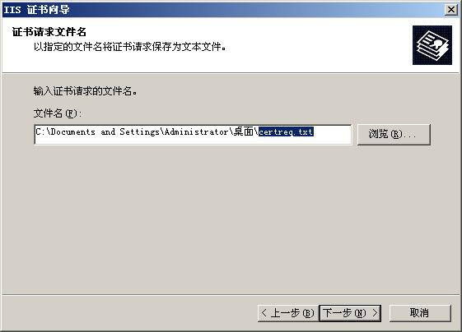
至此，数字证书的信息已经填写完毕，这一步将这些信息以Base64编码的形式保存在本地，Web管理员可以用编码到CA证书申请系统进行证书的申请。
单击‘下一步’：
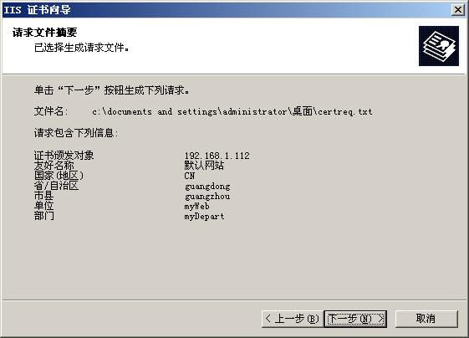
以上就是数字证书的本地信息，CA管理员将对其进行审核，并决定是否颁发。
单击‘下一步’：
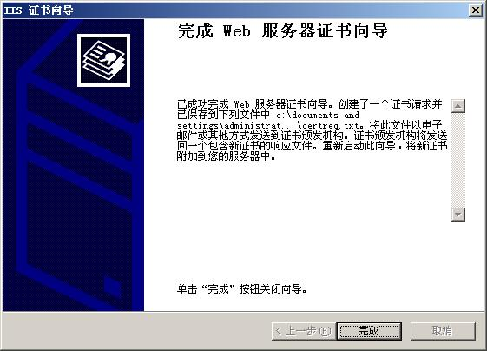
单击‘完成’
接下来就是到CA的证书申请系统申请服务器验证证书。

Windows CA 证书服务器配置（四） —— Web 服务器配置（2）
打开如下网页：
点击‘申请一个证书’：
点击‘高级证书申请’：
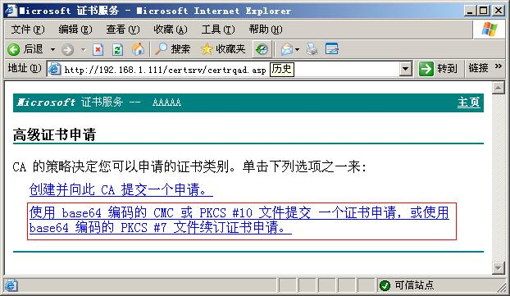
‘使用base64编码的CMC或PKCS#10文件提交一个证书申请，或使用base64编码的PKCS#7文件续订证书申请’
我们的用于申请的base64编码保存在一个名为certreq.txt的请求文件中。
将其打开
全选编码，并将其复制，粘贴到：
点击‘提交’：
我们已经向CA服务器发送证书请求信息，等待CA管理员对信息进行审核并颁发证书。
我们假设CA管理员审核证书信息后执行了颁发。
我们再次打开CA的证书申请系统：
点击‘查看挂起的证书申请的状态’：
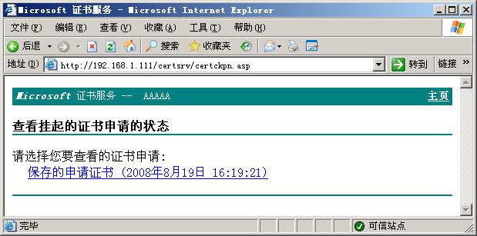

点击‘下载证书’
我们等一下要用到的就是该保存到本地的.cer文件。（如果有需要也可以将‘证书链’也下载，证书链里包含CA服务器的数字证书）
我们再返回默认网站 》》》 属性 》》》 目录安全性：
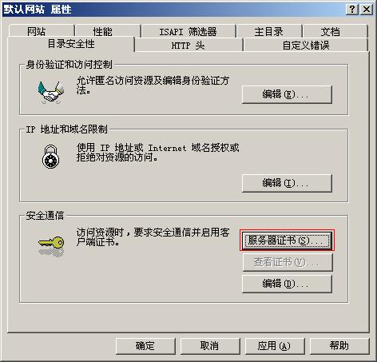
单击‘服务器证书’进行数字证书的安装：
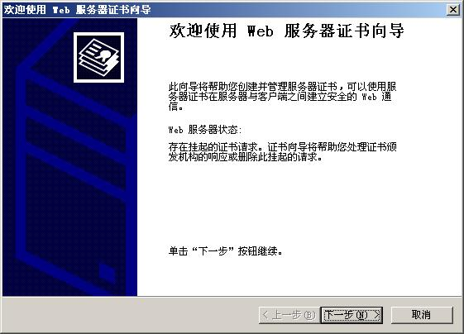
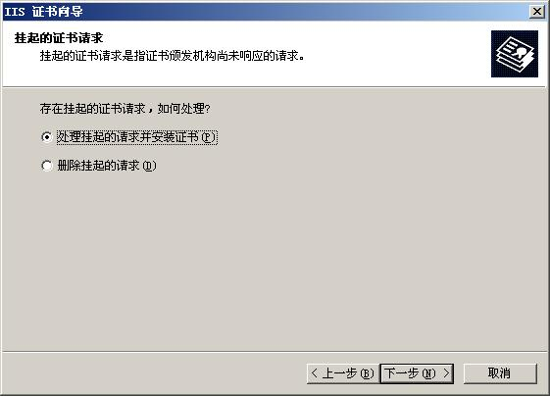
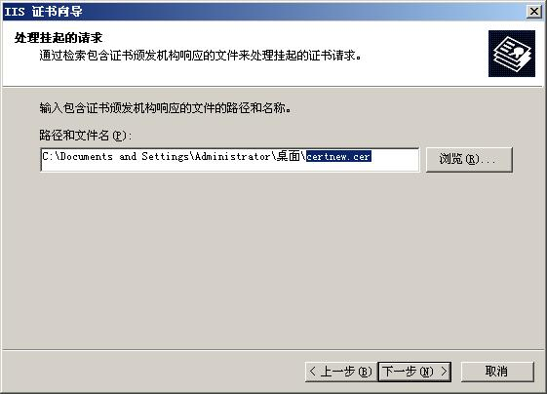
选择好刚才保存的.cer证书文件
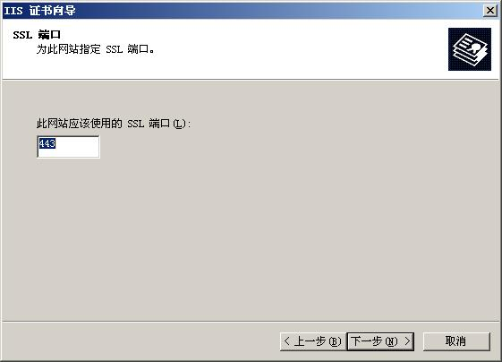
SSL的默认端口是443。我们也可以设置能其他端口，但是设置成其他端口号时，用户访问的时候必须在URL中指定端口号。
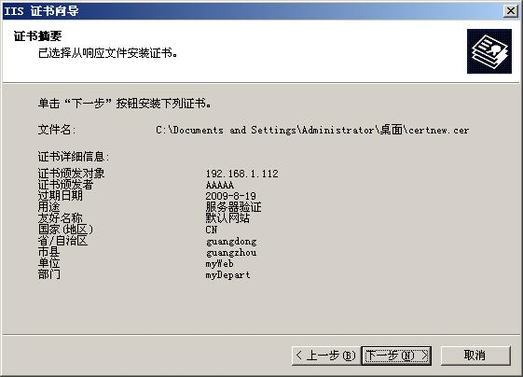
证书安装成功，以上就是数字证书的所有信息
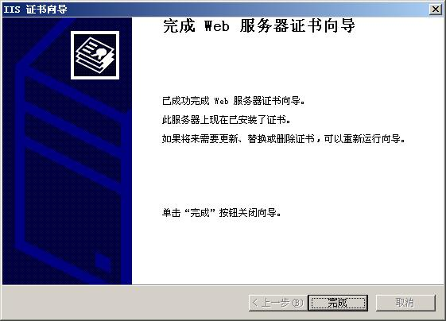
单击‘完成’
（待续）
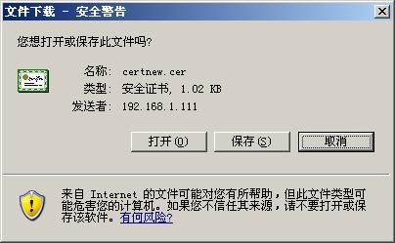
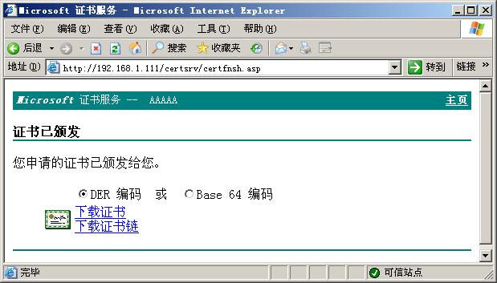
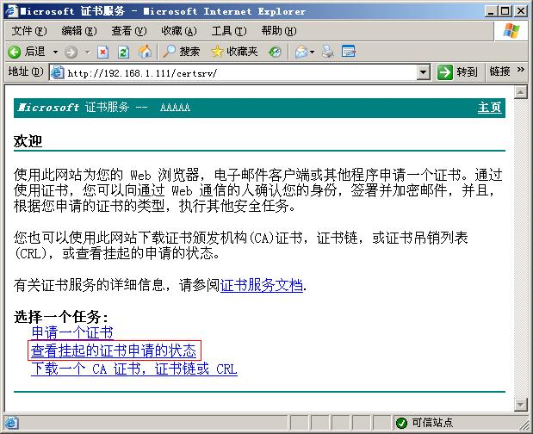
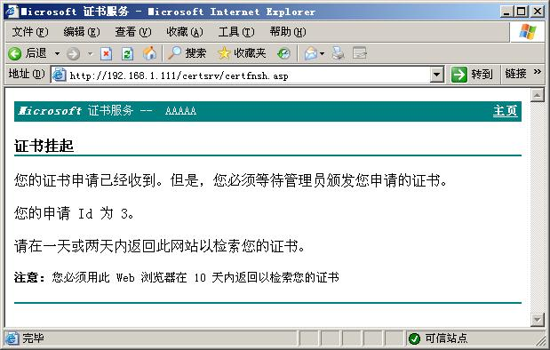
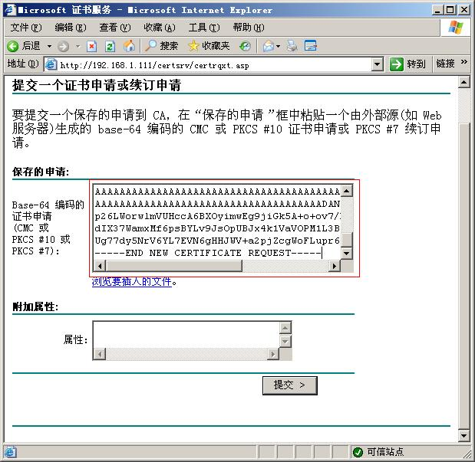
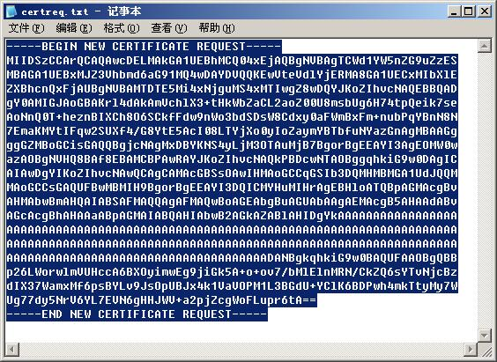
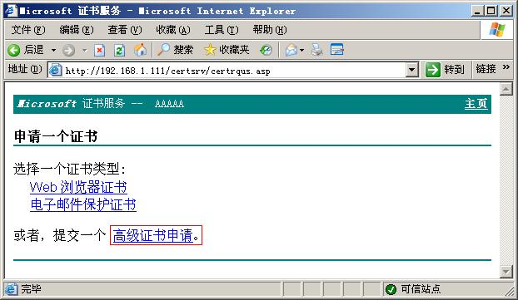
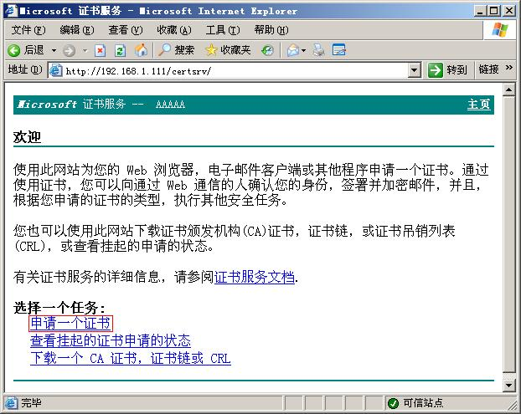

Windows CA 证书服务器配置（四） —— Web 服务器配置（3）
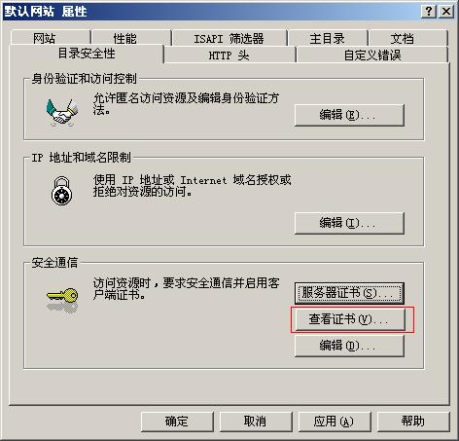
我们已经可以‘查看证书’了。
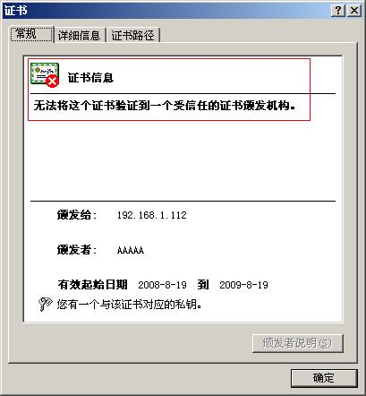
这就是我们安装完成的证书。如图中所示，Web服务器还不信任我们自己配置的证书颁发机构。没关系，先到CA证书申请系统中下载CA根证书
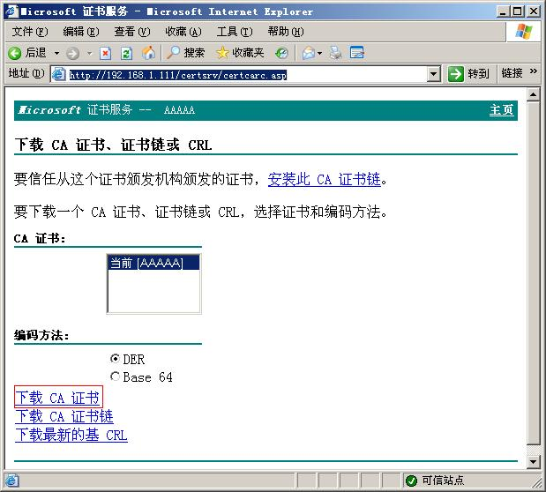
直接键入以上地址栏中的URL即可打开网页，‘下载CA证书’
如果之前在下载证书的时候同时下载了‘证书链’则可以不执行此步操作，因为证书链里包含有CA证书。
接下来我们要安装CA的数字证书，安装完成后Web服务器才会信任该CA机构。
开始 》》》 运行：
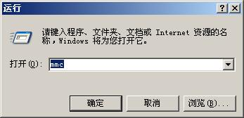
运行打开mmc，单击‘确定’，打开如下窗口。
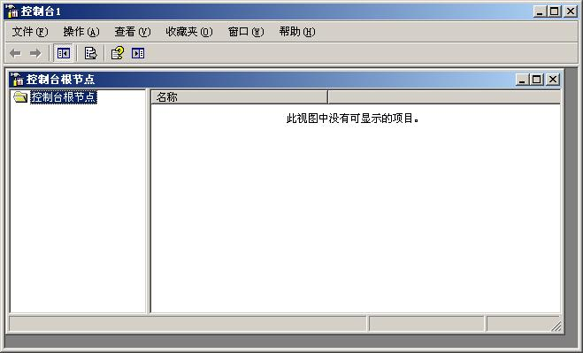
此时在控制台管理单元里什么都没有，没关系，文件 》》》添加/删除管理单元
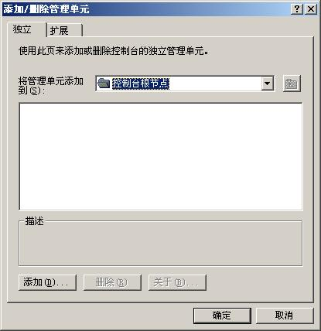
单击‘添加’
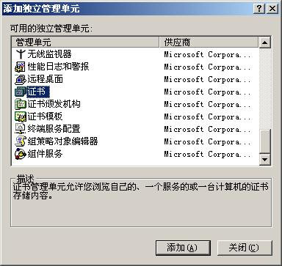
找到‘证书’的管理单元，单击‘添加’
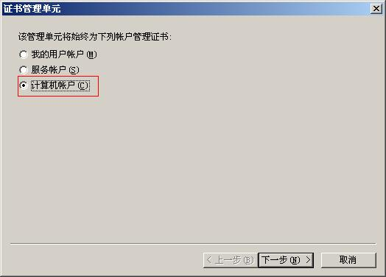
选择‘计算机帐户’，单击‘下一步’
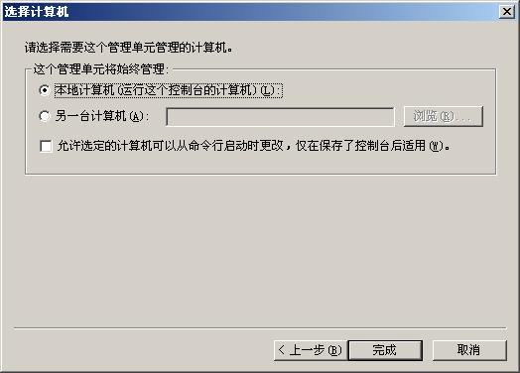
单击‘完成’
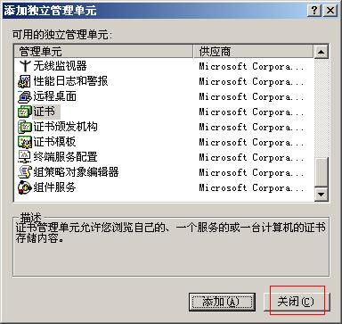
当然我们还可以添加其他管理单元，但是我们现在还用不到，所以单击‘关闭’
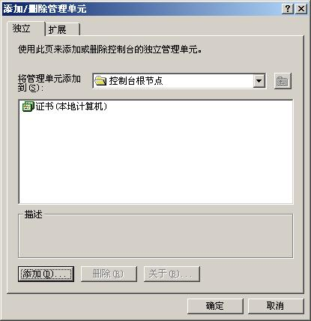
单击‘确定’
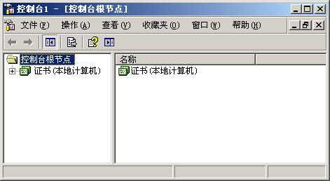
我们已经将‘证书（本地计算机）’添加到控制台。
将其展开，展开‘受信任的根证书颁发机构’
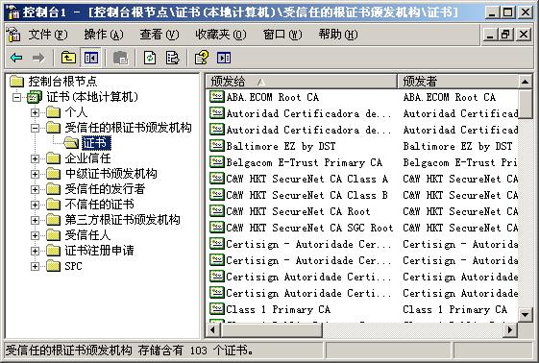
此时我们自己配置根证书颁发机构还不被计算机信任，所以我们必须导入证书颁发机构的数字证书。
右键‘证书’导入证书
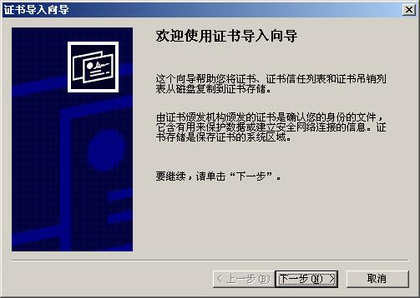
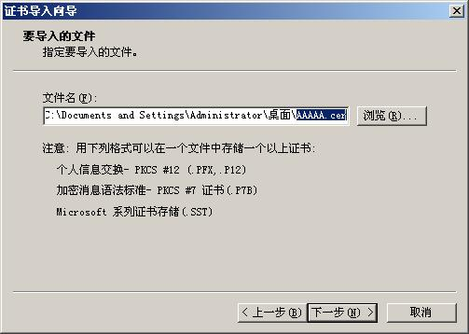
选择我们已经保存的CA证书，单击‘下一步’：
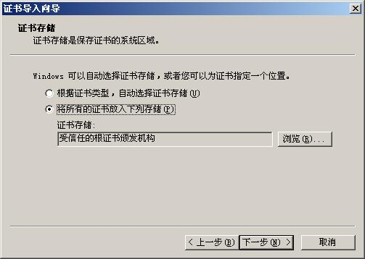
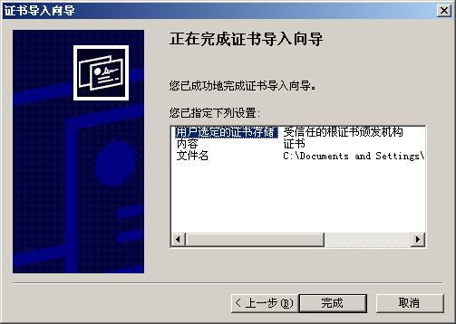
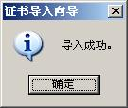
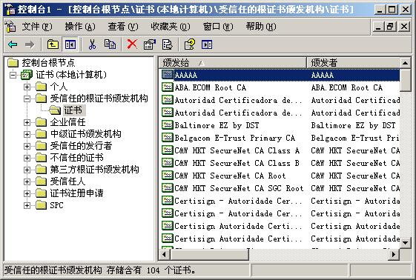
此时我们发现，CA证书已经添加到相应区域。
我们再返回默认网站 》》》 属性 》》》 目录安全性
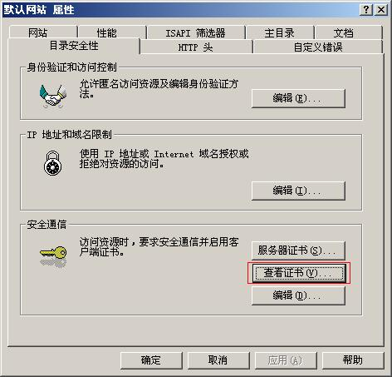
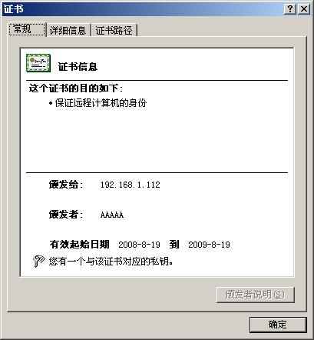
服务器已经信任CA机构了
接下来可以建立SSL通道请求
点击‘编辑’
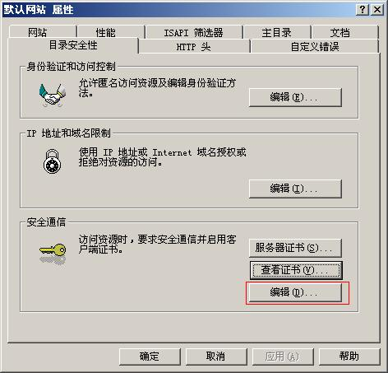
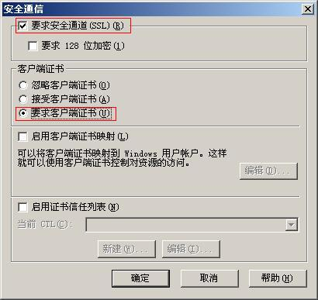
选择‘要求安全通道’，选择‘要求客户端证书’（也可选择其他选项，视具体情况而定）。
‘确定’
Web服务器配置完毕。

Windows CA 证书服务器配置（五） —— 客户端访问Web服务（终）
在客户端浏览器中输入Web地址，打开网页
由于Web已经配置成要求SSL通道，所以客户访问的时候不能再用http协议，而应该用https协议
修改成https协议后再次打开网页，弹出证书选择的窗口（我们默认客户端已经安装CA证书，如果客户端尚未安装CA证书，则在弹出此窗口之前会弹出一个警告窗口，单击确定后就会弹出证书选择窗口）
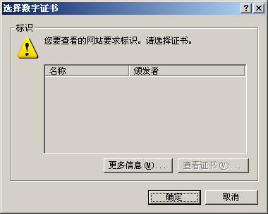
客户端尚未安装数字证书，所以并没有数字证书提供选择，单击确定后进入错误页面
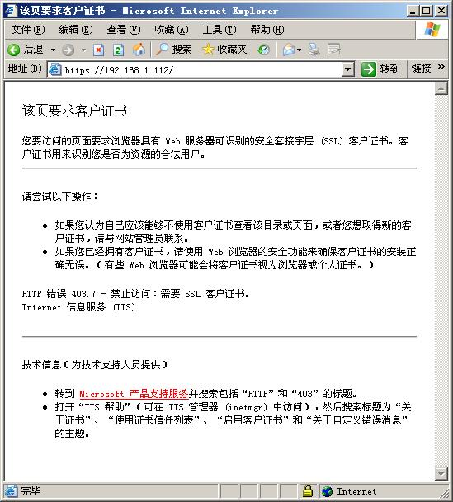
客户端到CA申请数字证书并安装完成后，再次访问Web
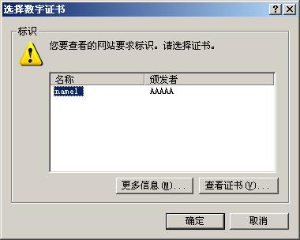
这一次就会有个人身份验证证书提供选择，选择好，并点击确定
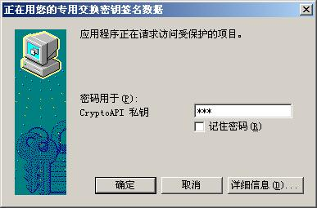
由于申请证书的时候将证书的安全级别设置为‘高’，并设置了口令，所以每次需要用到该证书的时候都必须输入口令。用户可以在申请证书的时候将安全级别设低，但是将安全级别设置为‘高’的好处是如果你到一台公共机上使用证书，并且在临走之前忘记删除已安装的证书，别人没有你的口令仍旧是无法使用的。
单击‘确定’
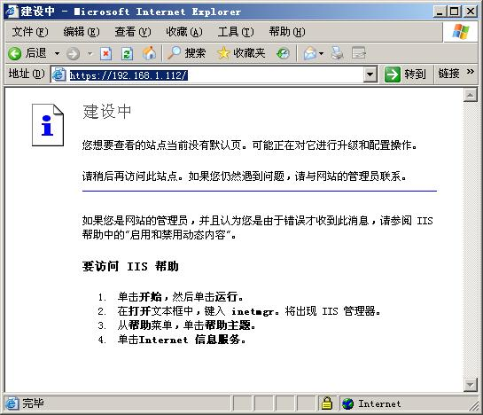
好了，可以正常访问Web服务了^_^
至此，CA服务与Web服务的配置已经全部完成。

